Гімназія “TIMES”
Другий випуск
Бути вчителем - високе покликання. Праця вчителя нелегка: це відповіді на тисячі «чому», це гори різноманітної літератури, це кілометри шляху, пройдені по класній кімнаті, це кілограми зошитів, це радість спілкування з учнями, це гіркота свого безсилля в якийсь момент, це нескінченний пошук досконалості у всьому, прагнення дійти «до самої суті». Покликання бути вчителем – це прагнення душі до саморозвитку, самовдосконалення, реалізація нелегкої місії на Землі.
Тож продовжуємо цикл

Інтерв'ю з учителями
Волковой Олена Василівна,
вчитель хімії

-Коли ви захотіли стати вчителем?
- Після закінчення вузу.
- Де ви вчилися?
- ХНУ ім. В. Н. Каразіна.
-Чому ви обрали саме цю професію?
- Тому що люблю дітей та хімію.

-Про що ви думали, чого бажали, йдучи на перший урок?
- Розуміння з боку дітей.
- Чим ви любите займатися у вільний час?
-Світ-дизайн, створення поробок з кави, паперу.
- Ваш улюблений письменник, фільм, колір, музика, час року ...
- І. Шоу, А. Чехов, М. Булгаков.
- зелений, синій.
- подобається музика різних жанрів
- весна
- Про що ви думаєте, йдучи зі школи?
- Про те, як швидше дібратися до своєї домівки.
- Ваш найулюбленіший учень за всі роки роботи.
- Їх багато. Я люблю всіх своїх учнів.
- Якби довелося все починати з початку, Ви б так само обрали професію вчителя?
- Не зовсім в цьому впевнена.
- Що б Ви собі побажали?
-Більше наснаги та здоров’я.
Логвін Тетяна Василівна,
вчитель трудового навчання

- Коли ви захотіли стати вчителем?
- Ще в дитинстві мріяла бути вчителем.
- Де ви вчилися?
- На Дніпропетровщині.
- Як ви вчилися в школі?
- Добре.
- Що пам'ятаєте з шкільного життя?
- Гарних друзів, вчителів.
-Скільки років ви працюєте в школі?
- 35 років.
- Чому ви обрали саме цю професію?
- Люблю дітей.
- Про що ви думали, чого бажали, йдучи на перший урок?
- Хотіла, щоб дітям було цікаво на уроці.
- Що вам подобається і не подобається у вашій роботі?
- Подобається - працювати з дітьми.
- Не подобається – велика кількість зайвої паперової роботи.
- Чим ви любите займатися у вільний час?
- Рукоділлям (плетіння, вишивка, пошив одягу).
- Ваш улюблений письменник, фільм, колір, музика, час року ...
- Т.Шевченко, Л. Толстой, О.Пушкін, О. Хаям, М.Стариков
- фільми історичного напрямку, наприклад «Петро І»
- зелений, блакитний, червоний
- рок - музика
- літо, осінь
- Про що ви думаєте, йдучи зі школи?
- Щоб урок сподобався учням.
- Ваш найулюбленіший учень за всі роки роботи.
- Я не виділяю «найкращих». Я люблю всіх дітей.
-Що б Ви собі побажали?
- Гарних учнів.

Шкідливі звички
Ряд звичок, що є шкідливими для організму людини, називають шкідливими. Серед тяжких за наслідками звичок виділяють декілька найбільш шкідливих — це наркоманія, алкоголізм, токсикоманія та тютюнопаління. Кожна з цих звичок спричинює залежність людини від тієї чи іншої речовини, яку вона вживає. Фізична та психологічна залежність від нікотину розвивається набагато швидше, ніж від алкоголю.
Тютюнопаління (або куріння) —
набута шкідлива звичка вдихання диму тліючого висушеного листя тютюну. Найважливішим компонентом тютюнового диму є нікотин.
- На нашій планеті палять приблизно 1,3 мільярди людей.
- Кожні 6 секунд у світі через тютюну вмирає приблизно одна людина, тобто відбувається кожен десятий випадок смерті серед дорослих.
- За 1 секунду на Землі викурюється 300 000 сигарет.
- Загальна маса недопалків на планеті за 1 рік становить 2 520 000 тонн.
Чому курці кашляють?
Головною причиною виникнення і розвитку «тютюнового» кашлю стають краплі дьогтю, що осіли в легенях. Речовини, що містяться в тютюновому димі викликають запалення епітелію, що покриває дихальні шляхи, це призводить до підвищеного виділення секреції та слизу, що пов'язаний з виділенням мокроти при кашлі.
Куріння, стать та покоління
Хоча боротьба з курінням на державному рівні у багатьох країнах призвела до зменшення курців, але кількість курців серед молоді та серед жінок продовжує збільшуватись. Куріння наносить велику шкоду всім, а особливо молодому поколінню, організм яких знаходиться в процесі статевого дозрівання, тому куріння може негативно вплинути на їх потомство.

Сторінка гумору. Жарти про школу
1. Не піду до школи! – заявив хлопчик батькам після першого дня навчання.
– Ні читати, ні писати я не вмію, а розмовляти мені не дозволяють.
2. Вовчик ревно молиться перед шкільним обідом.
Петро, здивований:
— Ти що, і вдома молишся?
— Навіщо? Мама завжди готує із свіжих продуктів
3. — Швидше збирайся, а то запізнишся в школу,- каже мама синові.
— Нічого, школа відчинена цілий день.
4 .— Татку, наш учитель сказав, щоб ти не допомагав мені більше робити уроки.
— Чому?
— Мені досить і тих помилок, котрі я роблю сам.
5. Вовчику на уроці задають запитання на кмітливість:
— Чим відрізняється кущ від злочинця?
Вовчик подумав і відповів:
— Кущ на початку посадять, а потім він виросте. А злочинець спочатку виросте, а потім його посадять
6. Після закінчення навчального року другокласник Петрик прибіг додому і радісно закричав:
- Тату, мамо, я зробив для вас економію!
- Яку економію?
- Вам не доведеться цього року купувати мені підручники!
- Чому?
- Я залишився ще на рік у другому класі.

МИ НИМИ ПИШАЄМОСЬ!
Гой Лілія – гордість 9-А класу. Вона кожного навчального року отримує грамоти за відмінне навчання. Також Ліля з радістю і ентузіазмом бере участь у багатьох предметних олімпіадах та турнірах. А найкраще їй даються українська мова та література, фізика, хімія та іноземна мова (англійська). В минулому році вона зайняла перші місця з цих чотирьох предметів на міському рівні та отримала почесне третє місце з української мови та літератури на обласному рівні. Ліля цікавиться і різноманітними творчими конкурсами, має такі нагороди:
-друге місце у міському етапі Всеукраїнського дитячого літературного конкурсу “Захистимо країну від лиха”;
-перше місце в міському етапі П’ятого Міжнародного мовно-літературного конкурсу учнівської та студентської молоді ім. Тараса Шевченка;
-диплом за участь у регіональному етапі 45-го Молодіжного конкурсу творів епістолярного жанру “Напиши листа собі 45-річному” .
Вона щорічно бере участь у конкурсах “Олімпус”, “Соняшник”, “Гринвіч”, “Puzzle” та “Кенгуру”, де показує гарний рівень підготовки. Має перемоги і досягнення і в спортивному житті гімназії.
Учні 9-А пишаються успіхами своєї однокласниці, бажають Лілії й надалі здобувати перемоги!
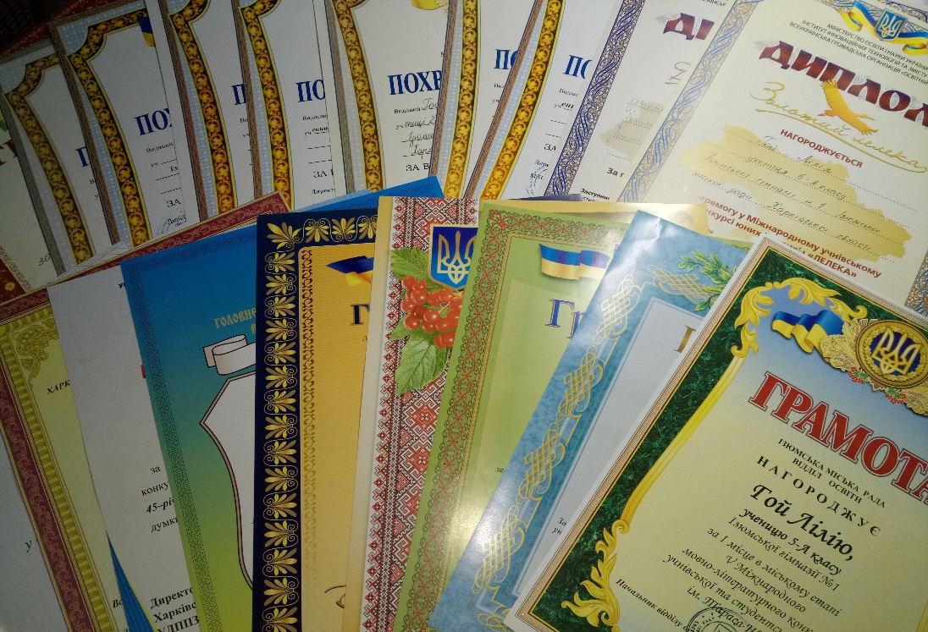
Випуск підготували учні 9-А класу (жовтень, 2018 р.)

